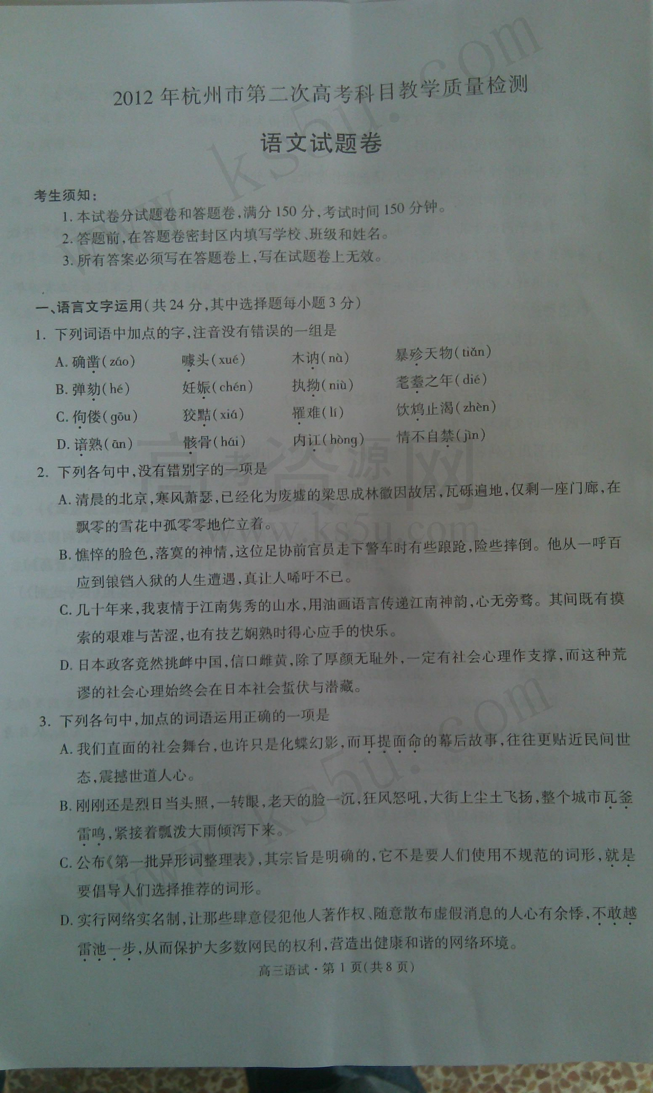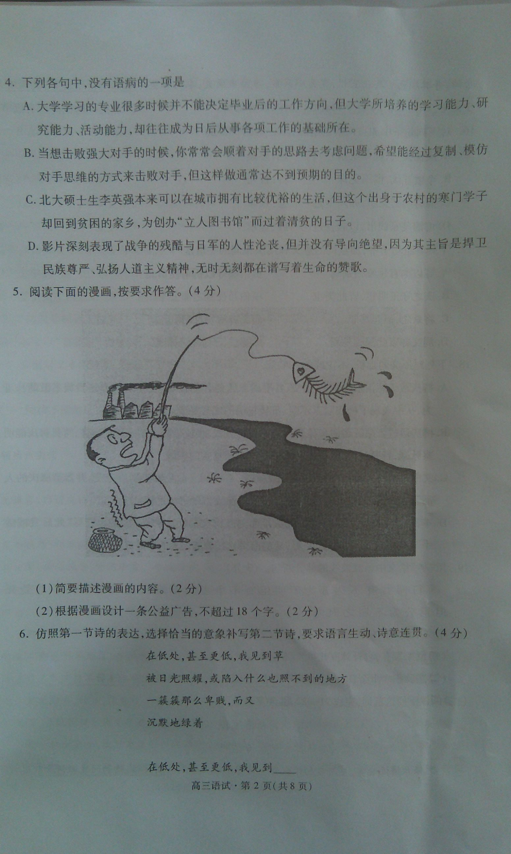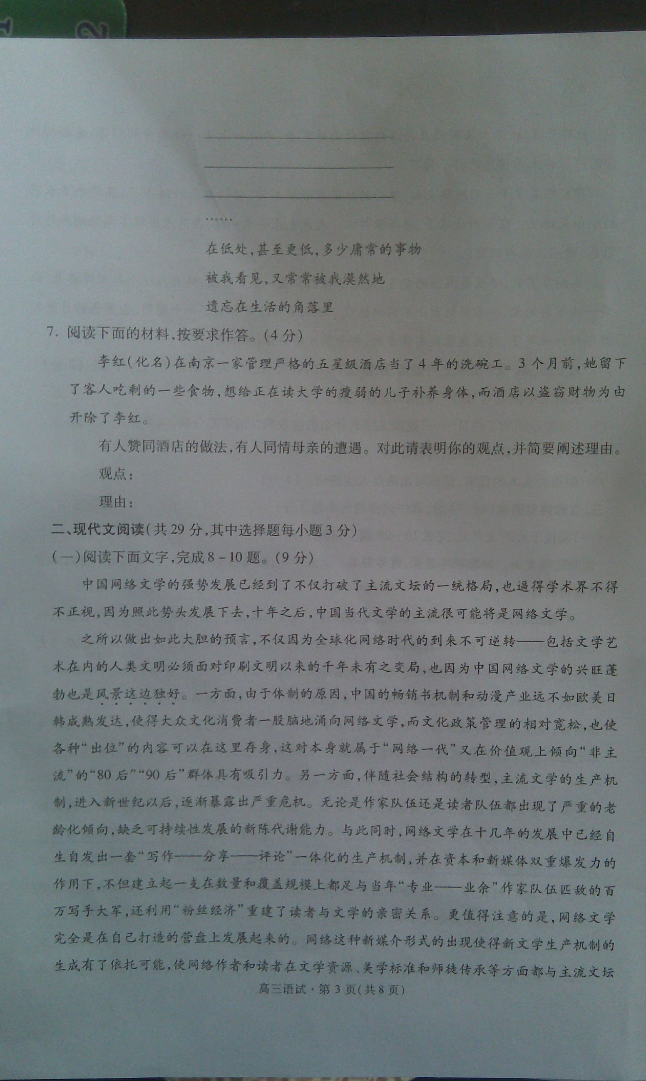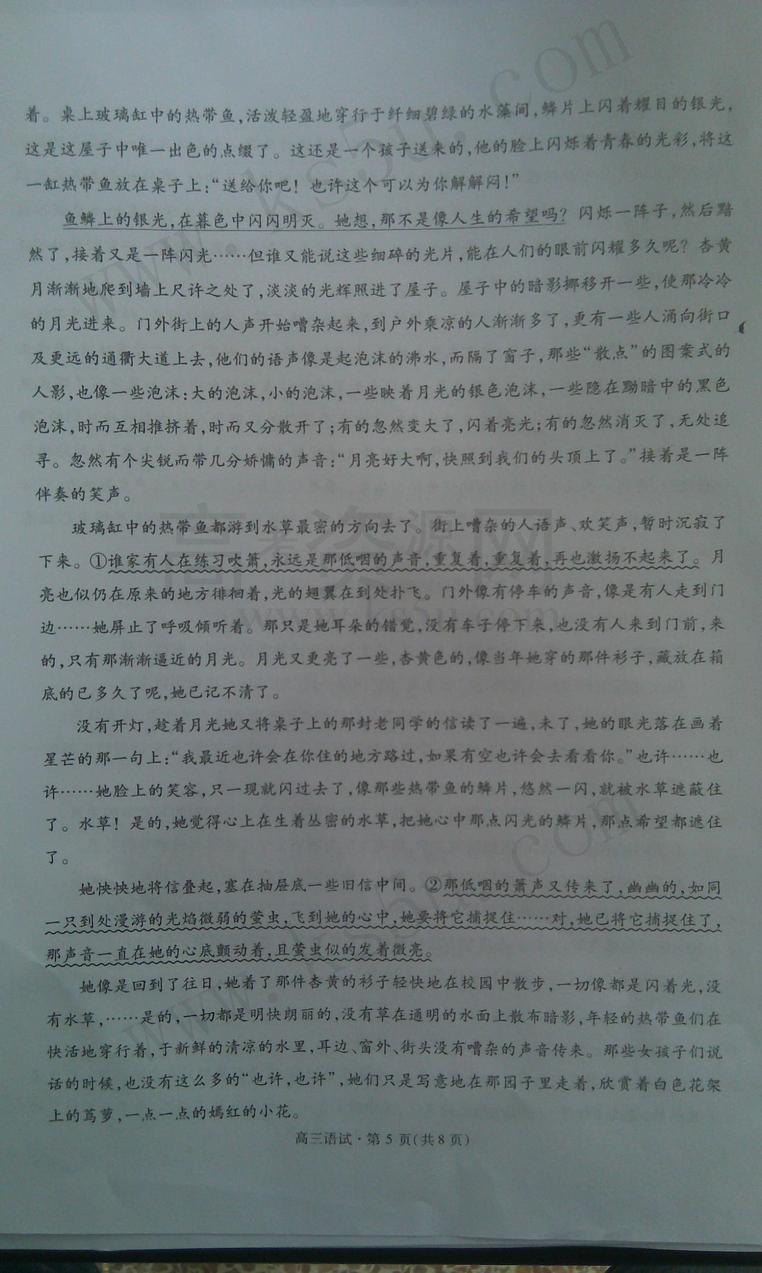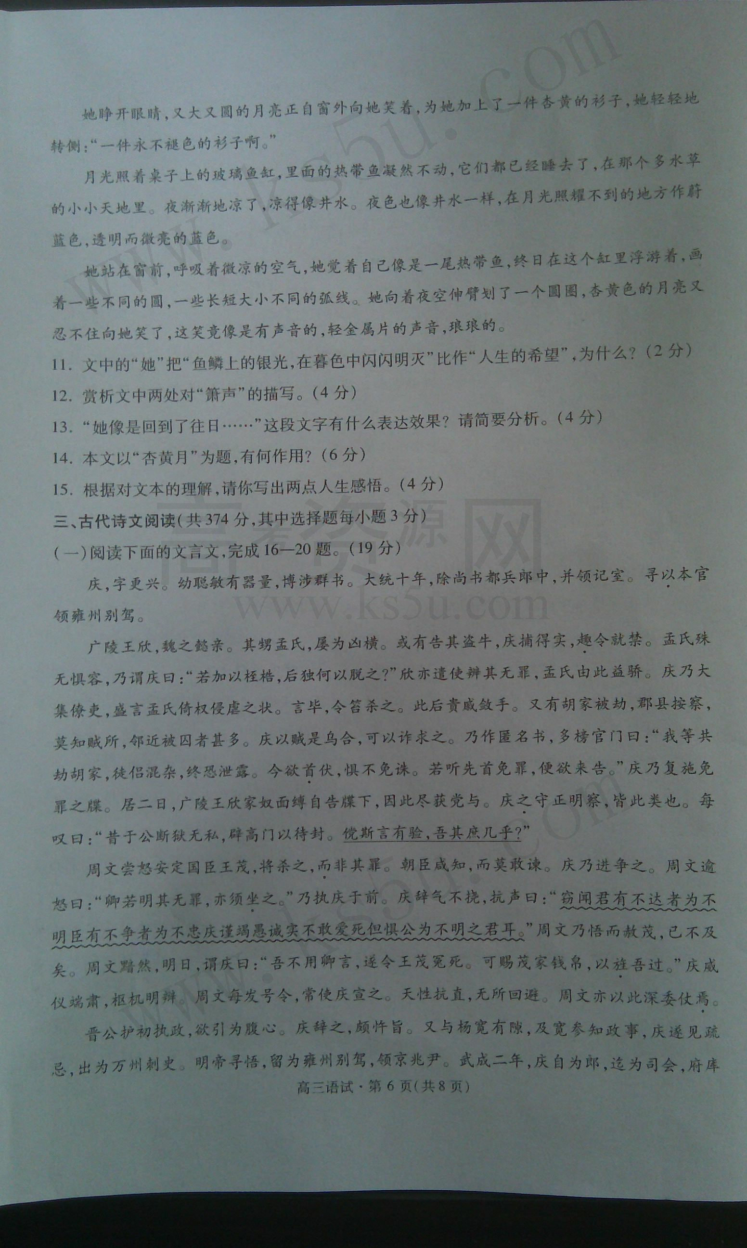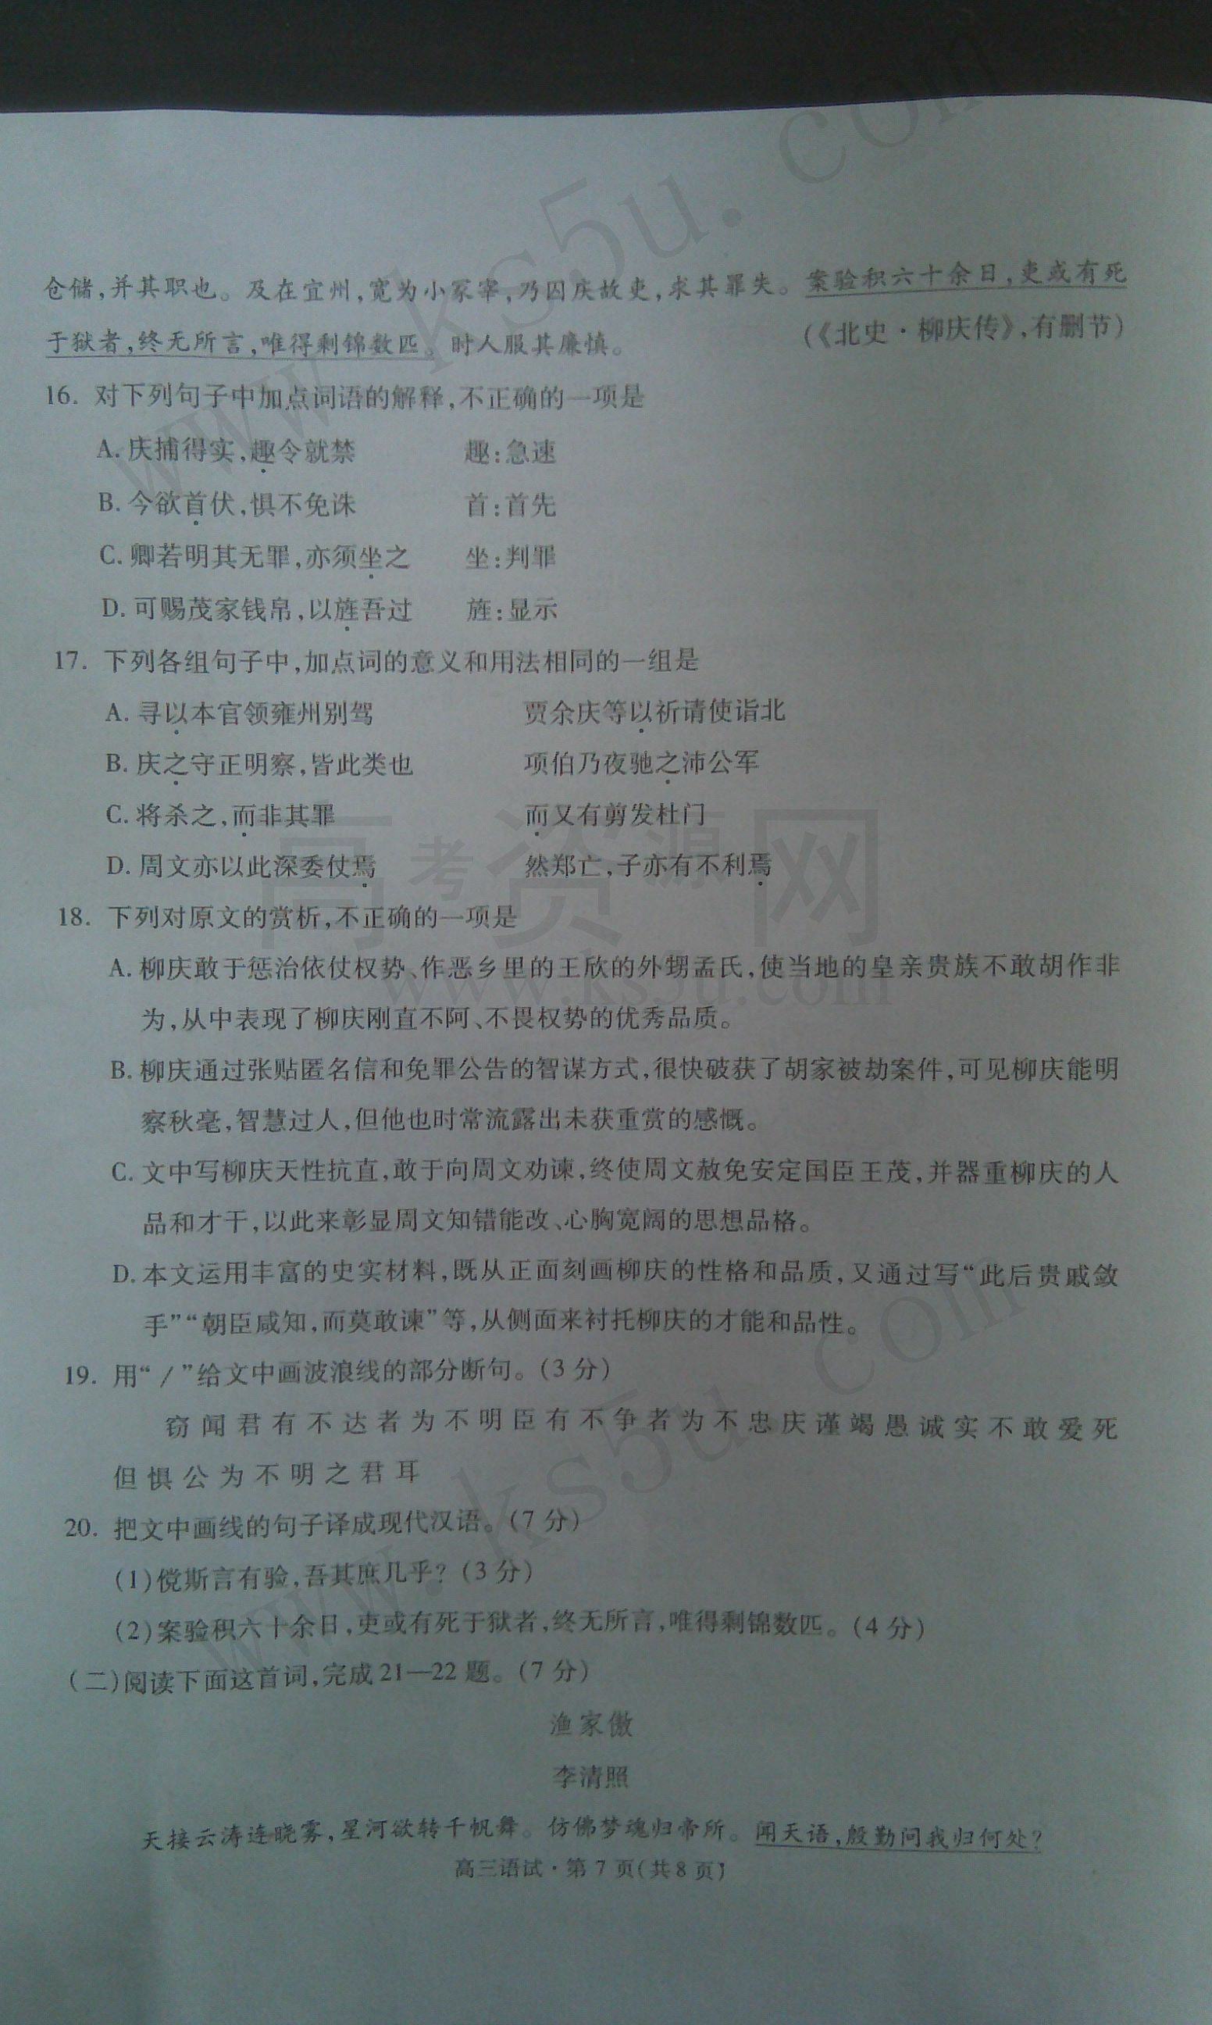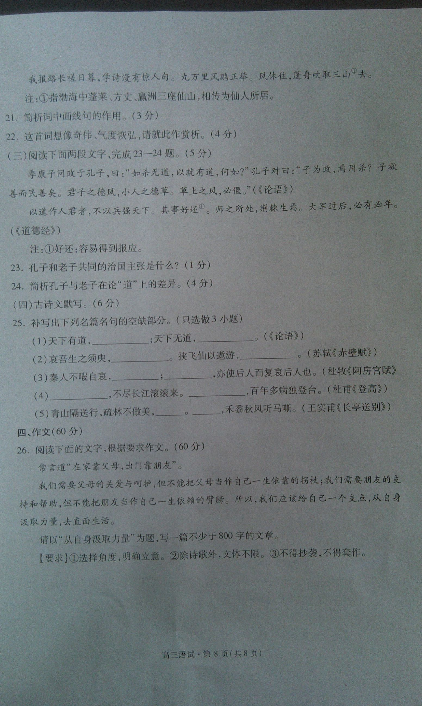

2012年杭州市第二次高考科目教学质量检测
语文参考答案及评分标准

一、语言文字运用（共24分，其中选择题每小题3分）

1. C 2. A 3. D 4. C

5. (1) 示例：河边，一男子看着钓起的竟是鱼的尸骸，吃惊得张大了嘴，身旁的鱼筐空空如也；远处，河旁的工厂乌烟滚滚。(2)示例：破坏环境，就是葬送人类的生命。（4分，每小题2分。意思符合即可）

6. 示例：在低处，甚至更低，我见到泥巴/这些丑陋的阴冷的/被踩在脚底，永远被踩着，/它却构成了坚实的大地（4分。诗意和语言各2分）

7. 示例：（1）我认为酒店的做法无可非议。酒店有自己的规章制度，员工擅自将剩菜偷偷留下来打包回家，显然违反了酒店的制度，酒店对她进行处理也是合乎情理的。

示例：（2）我认为李红的遭遇值得同情。因为她没有偷、抢，只是带走客人的剩菜给儿子作补养，无损于酒店的利益。酒店开除她是过份了，缺乏人性。（4分，观点1分，理由3分。从两个角度评析也可）

二、现代文阅读（共29分，其中选择题每小题3分）

（一）（9分）

8.A 9. C

10.态度：尊重、认可和理解网络文学。方法：介入网络文学，重建具有精英指向的评价标准体系。（3分。态度１，方法2分）

（二）（20分）

11.因为热带鱼的鳞片忽明忽暗，而人生也是飘忽不定的，有希望，也有失望。因而她将鱼鳞的银光比作人生的希望。（2分，意思基本符合即可）

12.①写箫声的“低咽”“重复”，写出环境的沉寂，衬托“她”孤独寂寞的心境。②将低咽的箫声，比作发着微亮的萤虫，说明“她”看到了生活中的一丝亮色，从而引发了对往日美好的回忆。（4分。每点2分，意思符合即可，有欠缺酌扣）

13. ①通过丰富的联想，写出了往日明快朗丽的环境和充满活力的青春，描绘出了一幅美好生活的图景。②将往日亮丽闪光的生活与当下沉闷寂寞的生活形成对照，表达“她”对美好生活的向往和追求。（4分，每个要点各2分。意思符合即可，有欠缺酌扣）

14. ①“杏黄月”是全文的线索和抒情的思路，随着月亮的升高，引出了众多的事物和回忆，触发了对人生的感慨。②本文将杏黄的月色作为一种环境描写，为全文创设了清静冷幽、温馨淡雅的意境。③借托“杏黄月”这一意象，文中既流露出一种难以排遣的孤寂的情思，又委婉地抒写了作者对美好人生的眷恋与追求。（6分，三个要点各2分。意思基本符合即可，有欠缺酌扣）

15.①要懂得人生是无常的，有光亮美好，也有孤寂失落，不可能一帆风顺；②要以积极乐观的态度去面对人生，看到人生的希望，去追求美好的生活。（4分,每点2分。意思基本符合即可，有欠缺酌扣）

三、古代诗文阅读（共37分，其中选择题每小题3分）

（一）（19分）

16. B 17.A 18. C

19. 窃闻君有不达者为不明/臣有不争者为不忠/ 庆谨竭愚诚/实不敢爱死/ 但惧公为不明之君耳

(3分。断对两处得1分，断对三处得2分，断对四处得3分；断错一处扣1分，扣完为止)

20.（1）如果这话可以应验，我柳庆大概也差不多可以高封了吧？

（2）审查拷问了六十多天，有的吏员死于狱中，但始终没有说出什么，在府库中只找到剩余的几匹彩色丝织品。

（7分，第1句3分，第2句4分。意思符合即可，有欠缺酌扣）

（二）（7分）

21.承接上下两片，上片末写天帝的问话，下片前二句写词人的对答，问答之间，语气衔接；“殷勤问我归何处？”表达了一种平等友好的关系，塑造了一个态度温和、关心民生疾苦的天帝形象，从中饱含着深厚的情感。 （3分，写出一点得2分，写出两点得3分，意思符合即可）

22.作者创造出虚无缥缈的梦境，把天上的银河与人间的河流联系起来，把闪烁的星群想像成为挂满篷帆的航船。作者乘坐这艘“飞船”到达天上，受到“天帝”的接待，驶向理想中的仙境。由此反映出作者对自由的向往和对光明的追求，表现了自己的理想和抱负。 （4分，“想像奇伟”2分，“气度恢弘”2分。意思基本符合即可，有欠缺酌扣）

（三）（5分）

23. 以德治国（1分）

24. 孔子反对刑罚，主张为政者要用自己的德行来引领、教化百姓，强调了为政者的德化作用；老子认为，人君要用道来领导百姓，不以兵力称强，否则就必然得到报应，强调的是用兵的危害。

（4分，各2分。意思符合即可）

（四）（6分）

25．（1）则礼乐征伐自天子出 则礼乐征伐自诸侯出 （2）羡长江之无穷 抱明月而长终

（3）而后人哀之 后人哀而不鉴之 （4）无边落木萧萧下 万里悲秋常作客

（5）淡烟暮霭相遮蔽 夕阳古道无人语

（6分，每空格1分。有差错不得分）

四、作文（60分）

26. 按高考作文评分标准，分五等评分。

一等:51——60分

二等:45——50分

三等:39——44分

四等:33——38分

五等:32分以下

